OBMEP NA ESCOLA E PIC 2016
Aula C5 – Aritmética 05
Professora: Mariana Cristina
LISTA DE EXERCÍCIOS
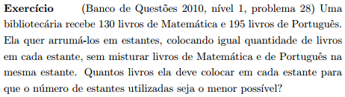
RESPOSTA: 65 livros.
RESPOSTA: 402.
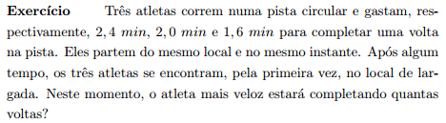
RESPOSTA: 15 voltas.
RESPOSTA: 120.

